Screenshot de la carpeta local con carpeta .git
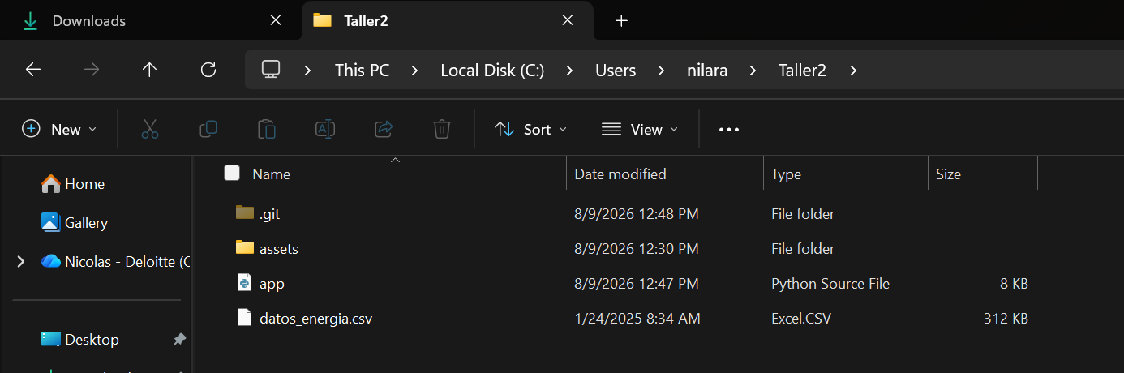

Screenshot del git log en repositorio local.
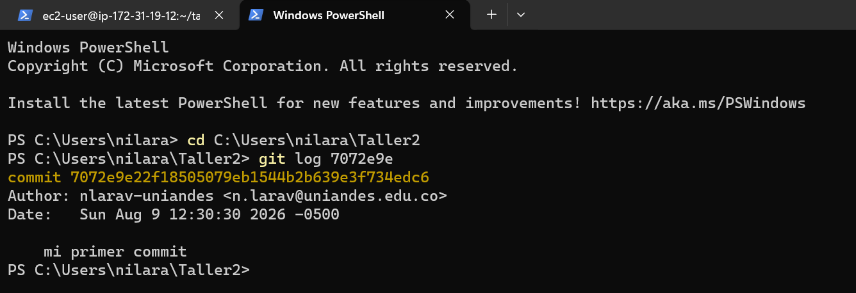
Screenshot de tablero funcionando.
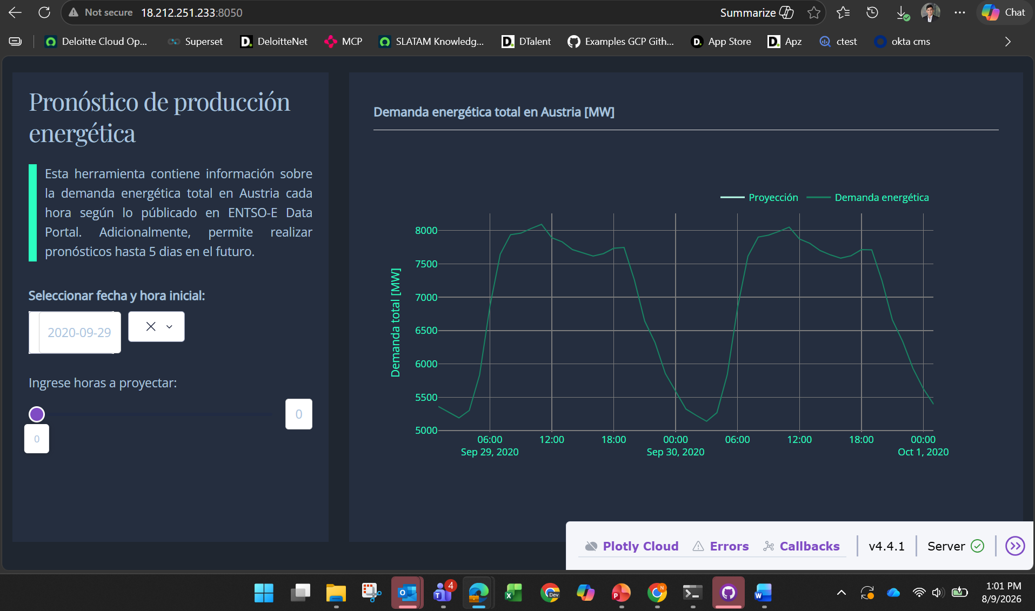
Screenshot de historial de commits con git log.
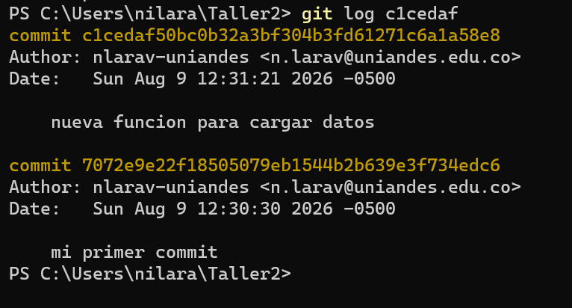
Screenshot de nueva rama.
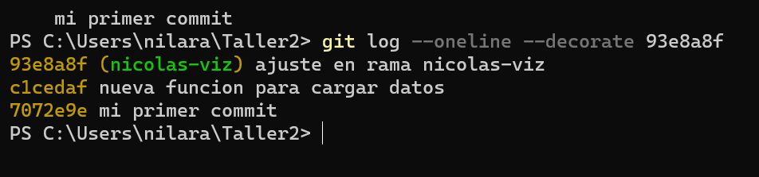
Screenshot con cambios en de la rama auxiliar y HEAD apuntando a las dos ramas (main y auxiliar).
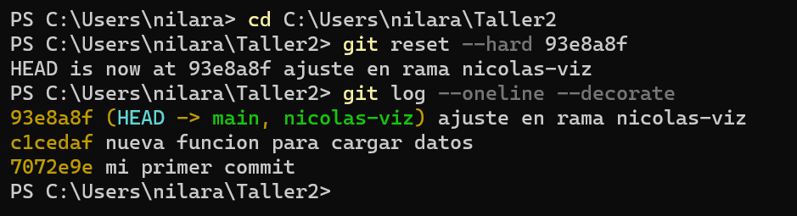
Screenshot con rama main asociada a repositorio remoto.
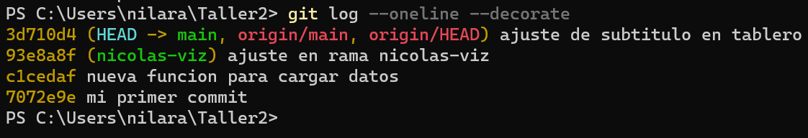
Screenshot con rama main asociada a repositorio remoto con cambio realizado.

Screenshot de Pull request en Github.
Screenshot de rama main con Pull request aceptado con cambios de compañero.

